

INSTALACION

DE

SISTEMAS DE BALANZAS

06/02/98
06/02/98

CONFIGURACION DE LAS BALANZAS

Enlace a ordenador mediante SCALE-GAT:
- Las balanzas se programarán con red (4 tr si ) y se numerarán del 1 al 9 (NoT) por CADA LINEA DEL SCALE-GAT (dispone de 4).
- Podemos agrupar las balanzas de una misma línea en diferentes secciones, debiendo tener cada sección una MASTER. No se deben repetir secciones entre las 4 líneas de balanzas.

Enlace a ordenador mediante SCALE-CONV:
- Las balanzas se programarán sin red (0 tr no) y se programarán las variables bauds=24 y sert=3 (valores por defecto) en las balanzas que aparezca dicha programación, se numerarán del 1 al 9 (NoT).
- Las balanzas trabajarán cada una en una sección debiéndose configurar todas como MASTER.

Programación de las balanzas:

Comunicaciones
- Mantener pulsada la tecla F, conectar la balanza y mientras verifica el display , pulsar [4][8][5].
- Programar “4 trS” o “0 trN” y pulsar [↵]. Seleccionamos si trabajamos en red o no.
- Introducir el número de terminal “Not “ (del 1 al 9) y pulsar [↵].
- Introducir el número máximo de terminales de la línea “NoM “ (todas la balanzas tendrán este número igual) y pulsar [↵].
- Introducir el número de sección “NoS “ y pulsar [BP] en la balanza MASTER.

Control de tickets
Los modelos de balanzas de 1000 plus con 4 líneas de ingredientes en los primeros 512, se puede seleccionar la captura de tickets (en los modelos superiores está por defecto).

Verificación de la programación de captura de tickets:

Pulsar [F] y [1] simultáneamente, pulsar [4] en el display aparece “Tipo ”
Pulsar [PLU] sucesivamente. Si aparece “n” “1” solamente, la balanza tiene activo el control de tickets.
En el caso de que aparezca “n” “1” “2” “3” “4” la balanza no tiene activo el control de tickets.

Activación del control de tickets en la balanza:

Conectar la balanza manteniendo pulsada la tecla [F] y a la vez y sucesivamente pulsar [6][5][4][3][2][1].
Pulsar la tecla [+] hasta que aparezca en el display “ERAM”, con [BP] seleccionar “1” y posteriormente pulsar [↵].

TODOS LOS DATOS DE LA BALANZA SERÁN BORRADOS Y SERÁ NECESARIO VOLVER A PROGRAMAR LAS COMUNICACIONES Y LOS DEMÁS DATOS Y CONFIGURACIONES DE LA BALANZA.

Versión de programas:

Para trabajar con captura de tickets y número de cliente, la versión de la EPROM del SCALE-GAT ha de ser de fecha superior al 3/11/97.

Verificación de la versión existente en el SCALE-GAT.
Ejecutar el programa TERM.EXE (XTERM.EXE) del directorio UTILS del SCALE-MOD.
Pulsar tres veces la tecla [Esc] del ordenador. El SCALE-GAT realizará la secuencia de inicio (RESET) y aparecerá en la pantalla del ordenador el mensaje de bienvenida donde consta el código de la EPROM.
Nota: Este mensaje no aparece si el registro de inicio de MODEM está programado.

SOFTWARE DE INSTALACIÓN

S100.EXE

Programa de captura de peso de una balanza sólo peso (S100).
Configuración:
El programa se configura mediante la variable de entorno “s100” y es independiente de la variable de entorno “pargat” con la que trabajan el resto de módulos de comunicación, con objeto de poder mantener en una misma instalación simultáneamente conectados una red de balanzas y una balanza de sólo peso.

Parámetros:

S100 [archivo] [formato] [ciclos][ventana]

Archivo: archivo destino, por defecto es “s100.asc”,éste archivo será borrado a cada llamada del programa y contendrá la lectura final, en el caso de no producirse errores.

Formato:0= D6 D5 D4 “.” D3 D2 D1 (el punto decimal se coloca en el lugar correcto.
1= Transparente (se obtiene directamente el de la balanza).

Ciclos: número de lecturas a realizar antes de dar la lectura final, (1 a 15).
El valor por defecto es 5 para el formato 0 , para el formato 1 no tiene efecto.

Ventana: Diferencia máxima permitida entre lecturas (por defecto 40), esta diferencia se obtiene a partir de los dígitos menos significativos (D1 D2 D3 etc.) sin considerar el punto decimal.

TOTIK.EXE (XTOTIK.EXE)

Programa de captura de tickets de una red de balanzas.

Parámetros:
Totik [totales (totik.asc)] [operaciones (optik.asc)] [clr]

Descripción:
Crea un fichero de totales de tickets emitidos (totik.asc) y otro de operaciones (optik.asc) con la suma de todos los tickets realizados hasta ese momento por todas las balanzas conectadas al gateway.
Si se llama con el parámetro clr (una letra cualquiera), se borran los tickets de las balanzas y queda registrado en el archivo de incidencias.

Setlin.cfg
El programa busca el fichero SETLIN.CFG que determina la configuraci¢n de la red (terminales y líneas).
Si no encuentra el fichero, analiza la red y lo crea, a partir de ese momento, el programa entiende que la configuración de la red no varia, y por tanto solicitar los tickets a los terminales de las lineas existentes.

Terminal.cfg
La cantidad de totales de tickets y operaciones leidos en cada terminal, queda reflejado en el fichero TERMINAL.CFG.

Totik.err
Las incidencias que surgan durante la ejecuci¢n de las distintas OPERACIONES con las que se solicitan los tickets queda reflejada en el fichero TOTIK.ERR dando la información necesaria para poder seguir posibles IRREGULARIDADES, en el caso de que no exista, lo crea.

Totik.asc y Optik.asc
El programa lee el fichero TERMINAL.CFG para conocer los tickets que ya han sido leidos en cada terminal y posteriormente va solicitando LINEA A LINEA y TERMINAL A TERMINAL el indice de tickets actual, en caso necesario, pasa a capturar los pendientes anexá ndolos en los ficheros TOTIK.ASC y OPTIK.ASC (o los que el usuario determine por parámetro.
Una vez terminada la operación, ésta se indica (igual que al inicio) en el fichero de incidencias junto con la fecha y hora,minutos y segundos, en que se han realizado dichas operaciones.
Los mensajes de error que se puedan producir, quedan reflejados de la misma manera.

Inicio del sistema
Para inicializar los ficheros se han de borrar previamente.
SETLIN.CFG Fichero de configuración de lineas /terminales
TERMINAL.CFG Fichero de tickets/operaciones capturados por trm.
TOTIK.ASC Fichero (defecto) con los totales de tickets.
OPTIK.ASC Fichero (defecto) con las operaciones de los tickets.
TOTIK.ERR Fichero de incidencias.

NOTA: en el caso de querer realizar un borrado o inicialización de los registros, es importante (para no perder información) que no se esté trabajando con las balanzas.
Si se tuviera que hacer la inicializaci¢n durante el tiempo de venta, es necesario hacer previamente un bloqueo (bloq.exe).

Estructuras de los ficheros
Setlin.cfg Setlin analiza y guarda la estructura de la red de balanzas activas en ese momento en el SCALE-GAT(4 líneas de balanzas) o SCALE-CONV(1 línea):

L0:0000000000000000..........
L1:0000000000000000..........
L2:101. s1p5........
L3:201 s0p5.........

De L0: a L3: Líneas del SCALE-GAT, seguidas de los terminales existentes (pueden aparecer más de una vez, según la configuración de la red), el terminal 0 es el SCALE-GAT, y por tanto no se tiene en cuenta.
s0 a s9 Secciones existentes en cada línea.
p2 a p5 Versiones de programas de las balanzas.

Con el SCALE-CONV sólo aparecerá una.

NOTA: Podemos anular manualmente un terminal, borrándolo de éste
fichero.

TERMINAL.CFG Nos determina los totales de ticket y operaciones capturados en
cada terminal.

L0: 0 0 0 0 0 0 0 0 0
L1: 0 0 0 0 0 0 0 0 0
L2: 10 0 0 0 0 0 0 0 0
L3: 6 17 0 0 0 0 0 0 0
O0: 0 0 0 0 0 0 0 0 0
O1: 0 0 0 0 0 0 0 0 0
O2: 14 0 0 0 0 0 0 0 0
O3: 13 24 0 0 0 0 0 0 0

L0 a L3 totales capturados en cada terminal (empieza por el 1).
O1 a O3 Total de operaciones capturadas en cada terminal.

TOTIK.ASC Fichero de totales de ticket de todas las LINEAS y TERMINALES.

T 00 0000 0000000000 0000000000 0000 0 00 00000000 0000 000000 000000 00 00 00 00 0021 000000
T 21 0001 0000000888 0000000000 0000 1 01 00000000 0001 000001 000001 07 23 14 22 0001 000000
T 21 0002 0000008888 0000000000 0000 1 01 00000000 0001 000001 000003 07 23 14 24 0002 000000
T 21 0003 0000008887 0000000000 0000 1 01 00000000 0001 000001 000006 07 23 14 30 0003 000000
T 21 0004 0000000000 0000000000 0000 1 01 00000000 0001 000000 000007 07 23 14 33 0004 000000
.................................................
T 31 001d 0000000368 0000000000 0000 1 00 00000000 0003 000003 000002 00 30 22 37 002b 000000
T 31 001e 0000094665 0000000000 0000 1 00 00000000 0005 000005 000003 00 30 22 37 0030 000000
T 31 001f 0000000792 0000000000 0000 1 00 00000000 0001 000009 000004 01 02 14 59 0031 000000
T 31 0020 0000000058 0000000000 0000 1 00 00000000 0001 000001 000018 01 06 02 42 0032 000000
T 31 0021 0000888888 0000000000 0000 1 00 00000000 0001 000001 000020 01 06 18 08 0033 000000

T 00 Es la primera línea, está toda a cero menos el índice que nos indica la cantidad de tickets que se han capturado, el valor est en HEXADECIMAL.

T 31 La primera cifra nos indica el número de línea y la segunda el numero de
terminal, en este caso se trata de un total de la LINEA 3 (empieza por la
0) y el terminal 1.
El número de ficha y el índice están representados en HEXADECIMAL.
El resto de campos son los mismos del fichero TOTVNX.

OPTIK.ASC Fichero de operaciones realizadas en los tickets.

T 21 000b 00 01 2 00000001 00000000 0000000025 000000 0
T 21 000c 00 01 2 00000001 00000000 0000000045 000000 0
T 21 000d 00 01 2 00000001 00000000 0000000658 000000 0

El campo de número de destino se configura igual que en el total de tickets:
El primer dígito corresponde a la LINEA y el segundo al TERMINAL.
En el listado anterior correspondería a LINEA 2 TERMINAL 1.
El campo de número de operación se representa en HEXADECIMAL, el resto
de campos corresponden a los del fichero OPVNX.

Borrado automático.
Cuando el índice de una balanza supera los 900 tickets almacenados, el programa inicializa el terminal después de capturar los tickets almacenados.
Esta operación queda registrada en el fichero de incidéncias (totik.err).

Utilidades.
TIC.EXE reproduce y convierte los dos ficheros ( TOTIK.ASC y OPTIK.ASC) en reproducciones de tickets que pueden ser editados, buscados e impresos desde el propio programa.

TERM.EXE (XTERM.EXE)
Programa de verificación de la instalación.

TERM.EXE
Pulsando F3 se realizará un análisis de líneas, apareciendo indicados los terminales activos en cada una y las secciones presentes.

Pulsando tres veces la tecla “Esc” del ordenador, el SCALE-GAT se iniciará y se ha de recibir la secuencia de inicio en el ordenador.

Si cualquiera de las dos opciones anteriores da un resultado positivo podemos dar por realizada la verificación (siempre que comprobemos que están presentes los terminales previstos y sus secciones).

En caso contrario se deberá verificar la instalación.

XTERM.EXE
Pulsando F4 obtendremos el nombre del programa del terminal indicado en F2.

Si al llamar al programa aparecen números y letras de forma continua, verificar que la balanza tiene la programación correcta: F485 0 tr n (seguramente estará en 4 tr s) VER MANUAL SCALE-CONV (solución de problemas).

Ejemplos de instalaciones con SCALE-CONV

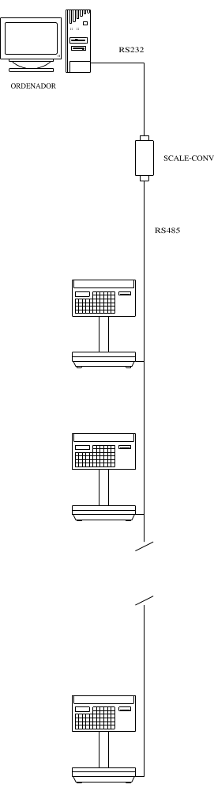
Ejemplos de instalaciones con SCALE-GAT
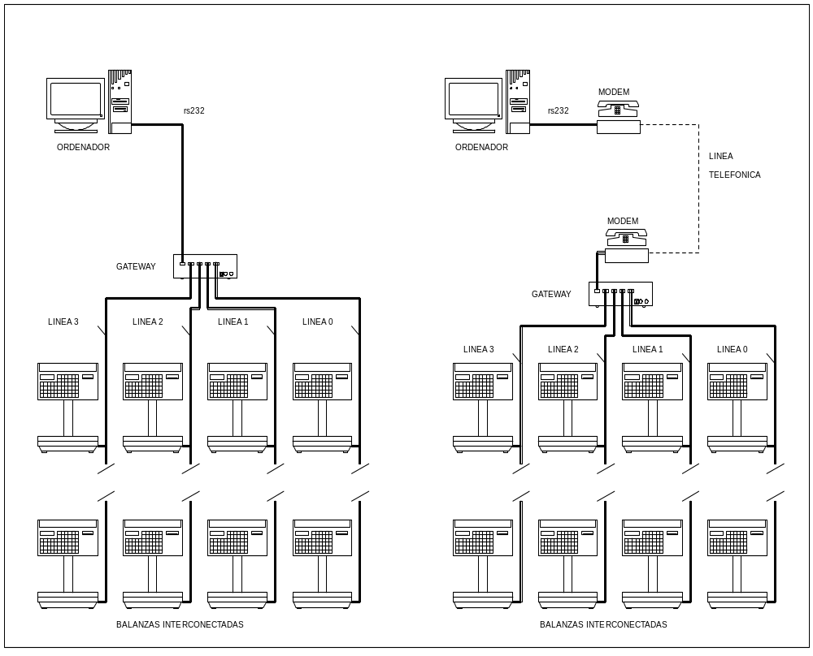Conexión a TPV’S

BEETLE

Enlace a COMS autoalimentados (2,3 y 4)

Se conectarán el SCALE-GAT , SCALE-CONV o Balanza S100 mediante el conector adaptador (ver plano adjunto).

Incluir en las variables de entorno (PARGAT, S100) el valor de la IRQ que corresponda al puerto conectado ( normalmente IRQ10 para COM3 y COM4 )

Incluir la opción /C para permitir trabajar sin la señal de RI (pin9) al SCALE-CONV
Ejemplo:
SET PARGAT=/COM3/IRQ10/C
SET S100=/B9600/COM4/IRQ10

Puesta en marcha de la instalación:

- Una vez realizada la conexión de los equipos y configuradas las variables de entorno (en el AUTOEXEC.BAT):

- Ejecutar el programa TERM.exe (XTERM.EXE en el caso de enlace directo con SCALE-CONV) y verificar el correcto funcionamiento de la instalación.

Con ello se comprobará el conexionado de la instalación.

- Realizar un ticket en cada balanza.

- Ejecutar el programa TOTIK.EXE y posteriormente el TIC.EXE para verificar que los tickets de las balanzas han sido correctamente importados.
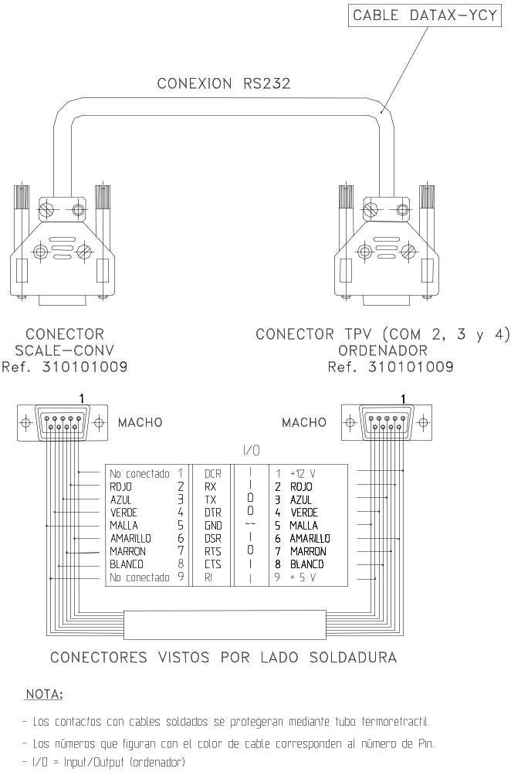
Adaptador salidas RS232 auto-alimentadas
Conexión a TPV’s

Sure One

Enlace estándar (balanzas mostrador conectadas al COM1 y S100 en COM2 )

En éste caso no se requiere programar la variable de entorno de las balanzas de mostrador (PARGAT), puesto que se asumen los valores por defecto (IRQ4 -3E8- COM1).

Incluir la variable de entorno (S100) para configurarla en COM2:
SET S100=/B9600/COM2

Puesta en marcha de la instalación:

- Una vez realizada la conexión de los equipos y configuradas las variables de entorno (en el AUTOEXEC.BAT):

- Ejecutar el programa TERM.exe (XTERM.EXE en el caso de enlace directo con SCALE-CONV) y verificar el correcto funcionamiento de la instalación.

Con ello se comprobará el conexionado de la instalación.

- Realizar un ticket en cada balanza.

- Ejecutar el programa TOTIK.EXE y posteriormente el TIC.EXE para verificar que los tickets de las balanzas han sido correctamente importados.

Enlace a COMS autoalimentados (3 y 4)

Estos COMS suelen estar destinados a los periféricos de IMPRESORA y display alfanumérico 2X20, pero pueden utilizarse también (si es necesario) para la conexión con balanzas.

Se conectarán el SCALE-GAT , SCALE-CONV o Balanza S100 mediante el conector adaptador (ver plano adjunto).

Incluir en las variables de entorno (PARGAT, S100) el valor de la IRQ que corresponda al puerto conectado en el caso de que sean distintas a IRQ4 (para COM3) y IRQ3 (para COM4) que son valores por defecto.

Incluir la opción /C para permitir trabajar sin la señal de RI (pin9) al SCALE-CONV
Ejemplo para IRQ5:
SET PARGAT=/COM3/C/IRQ5
SET S100=/B9600/COM4/IRQ5

